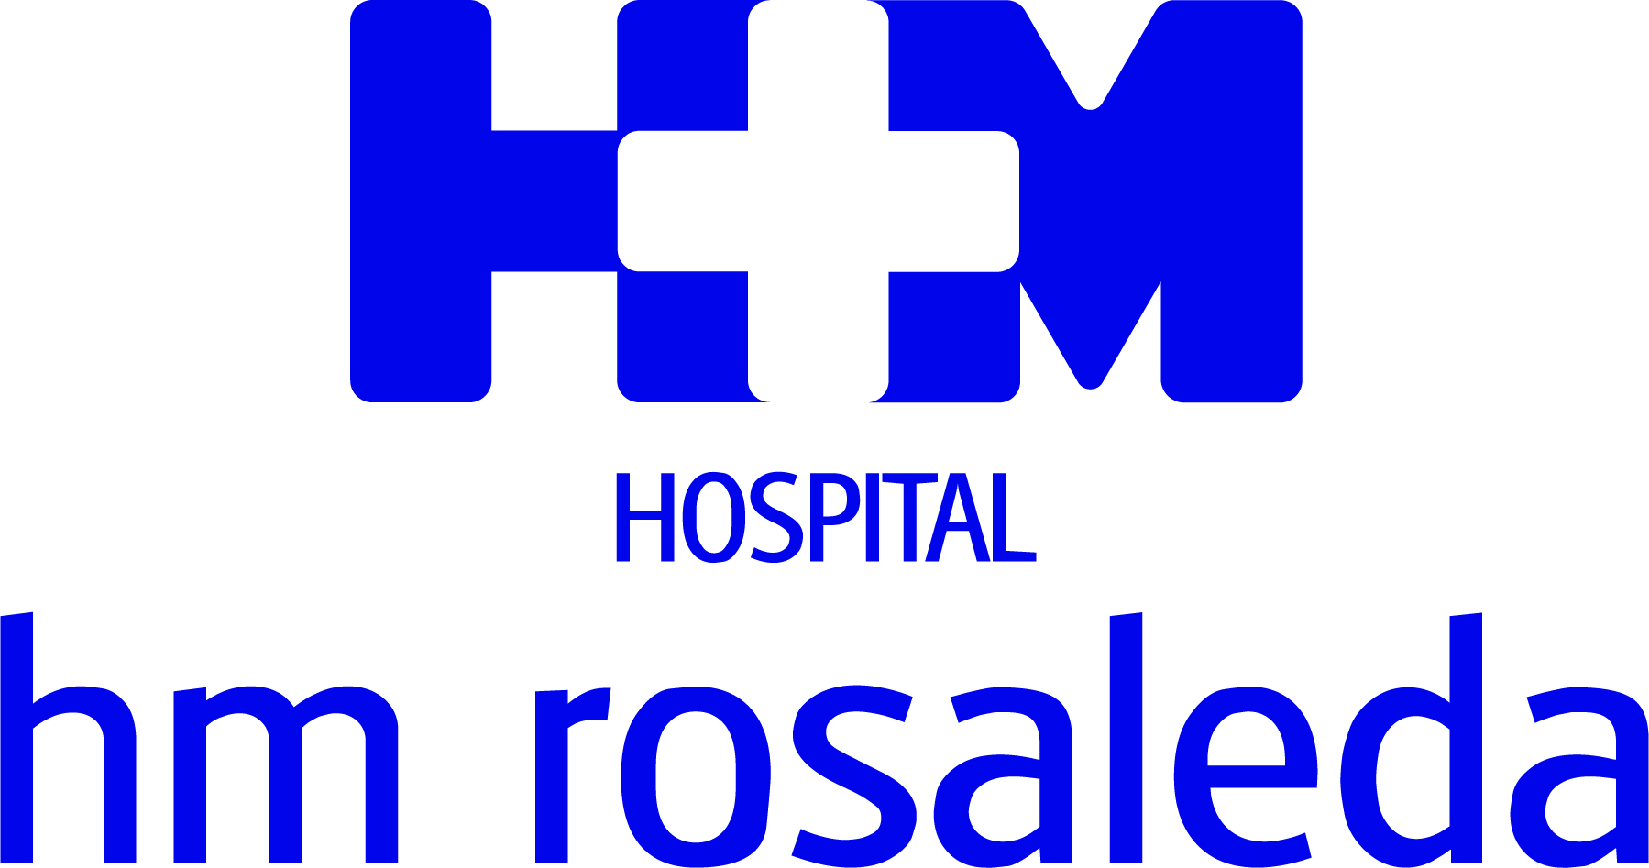


El acto de entrega de distinciones ha tenido lugar hoy en Madrid

LOS HOSPITALES HM ROSALEDA Y HM LA ESPERANZA RECIBEN LA MÁXIMA CALIFICACIÓN DEL SELLO QH

- Este distintivo es otorgado por el Instituto para el Desarrollo de Integración de la Sanidad (Fundación IDIS) y cuenta con la certificación de la Asociación Española para la Calidad
- HM Rosaleda y HM La Esperanza de Santiago de Compostela han conseguido subir este año de 2 a 3 estrellas, logrando de esta manera que todos los centros que HM Hospitales tiene en Galicia cuenten con el máximo reconocimiento QH
- HM Hospitales sitúa por primera vez a diez complejos hospitalarios en la parte más alta del sello QH (Quality Healthcare) al lograr 3 estrellas

Santiago de Compostela, 15 de noviembre de 2021.- El Instituto para el Desarrollo e Integración de la Sanidad (Fundación IDIS) ha concedido a HM Rosaleda y HM La Esperanza 3 estrellas del sello QH (Quality Healthcare), la máxima calificación de este distintivo de calidad que certifica la Asociación Española para la Calidad.

El anuncio de esta concesión se ha producido en un acto que se ha celebrado esta mañana en Madrid, correspondiente a la séptima edición de entrega del sello QH, un reconocimiento que valora la excelencia, la calidad asistencial y la seguridad de las organizaciones sanitarias.

La directora médica de HM Hospitales en Galicia, Dra. Pilar Múgica, reconoce que “haber pasado de 2 a 3 estrellas y conseguir por lo tanto la máxima calificación de este sello de calidad en los dos centros que el grupo tiene en Santiago de Compostela es un reconocimiento a los esfuerzos humanos y materiales que empleamos en la consecución de nuestro objetivo, que no es otro que la excelencia asistencial, tanto médica como humana”.

Por su parte, HM Modelo y la Maternidad HM Belén de A Coruña mantienen un año más sus 3 estrellas, logrando de esta manera que todos los centros que HM Hospitales tiene en Galicia cuenten con el máximo reconocimiento QH.

Asimismo, todos los hospitales que el Grupo tiene en la Comunidad de Madrid y en la provincia de León también cuentan en su haber con tres estrellas QH, que acreditan el máximo reconocimiento a la calidad en sus procesos asistenciales, lo que representa todo un estímulo para la organización, que ve, de esta forma, como sus centros son reconocidos por una institución externa e independiente. En concreto son el hospital HM Vallés de Alcalá de Henares, los hospitales universitarios HM Madrid, HM Montepríncipe, HM Sanchinarro,
HM Puerta del Sur, HM Torrelodones y HM Nuevo Belén —en la Comunidad de Madrid — y los hospitales HM San Francisco — HM Regla de León. Además, los hospitales HM Nou Delfos y HM Nens de Barcelona irrumpen por primera vez en esta acreditación al lograr una estrella QH.

Mejora constante
El director de Calidad y Gestión de HM Hospitales, José Tolsdorf, señala que “esta acreditación es el fruto de un proceso de mejora constante en los protocolos de actuación y organización, que viene marcado y definido por un plan estratégico en el que se pone especial énfasis en la seguridad del paciente en el entorno sanitario, el respeto al medioambiente y la seguridad de nuestros trabajadores. Para los pacientes esta acreditación representa una garantía adicional y pone de manifiesto nuestro empeño diario porque tengan la mejor asistencia sanitaria posible, en el mejor entorno y con la mejor tecnología”.

Algunas de las claves que explican las razones por las que diez complejos hospitalarios del Grupo han recibido el máximo reconocimiento a su excelencia asistencial residen en el compromiso de HM Hospitales con el paciente, el medioambiente y un entorno seguro para nuestros trabajadores. “La excelencia asistencial es unos de los ejes fundamentales para HM Hospitales, pero también tenemos un compromiso con la sociedad y minimizar nuestro impacto ambiental y que nuestros trabajadores tengan un entorno seguro. Para lograrlo es necesario trabajar con modelos internacionalmente reconocidos, así como un complejo proceso de autoevaluación y auditoria, que persigue situar la paciente en el centro de todos los procesos. Ponemos mucho empeño en lograr ser mejores cada día para nuestros pacientes y sus familias, y hoy se recogen los frutos de ese esfuerzo por parte de toda la organización”, indica Tolsdorf.

El hecho de que casi todos los centros hospitalarios de HM Hospitales hayan recibido en menor o mayor medida la certificación QH, consolida a la compañía como el Grupo hospitalario de referencia en este sello, ya que cuenta con el mayor número de hospitales con la máxima acreditación, las tres estrellas QH. “El objetivo de HM Hospitales de cara a futuro pasa por incorporar paulatinamente todos sus centros hospitalarios a la acreditación QH, ya que el Grupo funciona como una sola red asistencial indistintamente de la ubicación geográfica del centro, con los mismos procesos y con las mismas acreditaciones”, concluye José Tolsdorf.

HM Hospitales
HM Hospitales es el grupo hospitalario privado de referencia a nivel nacional que basa su oferta en la excelencia asistencial sumada a la investigación, la docencia, la constante innovación tecnológica y la publicación de resultados. Dirigido por médicos y con capital 100% español, cuenta en la actualidad con 5.000 trabajadores laborales que concentran sus esfuerzos en ofrecer una medicina de calidad e innovadora centrada en el cuidado de la salud y el bienestar de sus pacientes y familiares.

HM Hospitales está formado por 42 centros asistenciales: 16 hospitales, 4 centros integrales de alta especialización en Oncología, Cardiología, Neurociencias y Fertilidad, además de 22 policlínicos. Todos ellos trabajan de manera coordinada para ofrecer una gestión integral de las necesidades y requerimientos de sus pacientes.
Actualmente, HM Hospitales en Galicia dispone de 4 hospitales con más de 250 camas y 23 quirófanos que responden a todas las especialidades médicas y quirúrgicas, y cuenta con la más avanzada tecnología de diagnóstico por imagen. Destacan la UCI de adultos y neonatal, los servicios de urgencias 24 horas y urgencias pediátricas, la medicina nuclear y HM Fertility Center entre otros. Estos recursos vienen a sumarse a los del resto del grupo en el conjunto de España, todos ellos con la mayor cualificación técnica y humana.

Más información para medios:
DPTO. DE COMUNICACIÓN DE HM HOSPITALES
Teresa Rocamonde Iglesias
Tel: 981 56 91 55 / Móvil: 663 87 08 67
E-mail: hmhospitales@bolanda.es
Más información: www.hmhospitales.com

